M e g h í v ó
A BTSSZ „Rockenbauer Pál” Túravezetők Klubja szeretettel meghív minden túravezetőt és túrázót A 2019. évadnyitó klubnapjára, amelyet 2019. január 14-én hétfőn 16.00-kor Budapest V. ker. Arany János u. 10. fsz. Lovagteremben tartanak.

Előadások:
Emlékezés Czetz Jánosra „Erdélytől Argentínáig”című előadásával
Dr. Kubasek János az érdi Földrajzi Múzeum igazgatója
Balkáni utazások címmel
Paulik Attila túravezető tartanak előadást
Minden érdeklődőt szeretettel várunk! A változtatás jogát fenntartjuk!
Az érdi Földrajzi Múzeum Sziklamászás
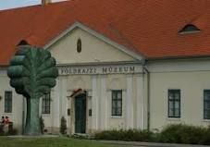
Minden érdeklődőt szeretettel várunk!
A programok változhatnak!
Bencze Éva és Kovács Tamás

